

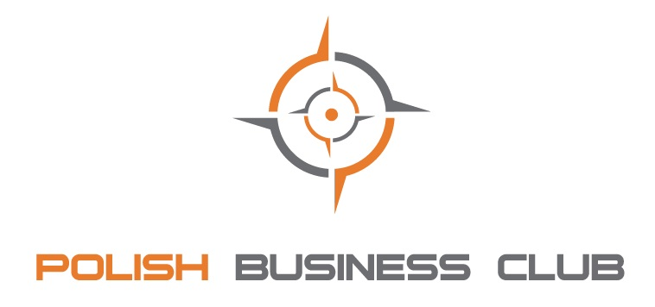

Temat: Też masz problem ze znalezieniem i utrzymaniem dobrego pracownika?

Przedsiębiorco! Witamy po przerwie letniej! Wrzesień to czas, który dla wielu kojarzy się z wprowadzaniem zmian w firmach, to czas przygotowywania nowych miejsc pracy dla przyjezdnych studentów, ale nie tylko!

Już niedługo, bo 19 września 2014 roku, o godzinie 12:00 podczas Business Lunchu w Kafe Zielony Niedźwiedź dowiesz się w jaki sposób znaleźć i utrzymać idealnego pracownika!

Nasz klub stawia na atmosferę! BusinessLunch to przede wszystkim:
- networking,
- prezentacja Ciebie i Twojej firmy,
- praktyczne szkolenie,
- dobre jedzenie,
- świetna zabawa,
- spotkanie otwarte, które umożliwia wszystkim poznanie Polish Business Club od wewnątrz!

Jak wiadomo proces rekrutacyjny na wolne stanowiska w Twojej firmie jest bardzo czasochłonny, a nie zawsze okazuje się, że czas poświęcony na dopasowanie odpowiedniego pracownika do Twoich wymagań jest efektywnie wykorzystany. Wielu pracodawców zmaga się z problemem znalezienia odpowiedniej osoby na miarę potrzeb firmy i jej utrzymanie.

Jak to jest z dzisiejszym rynkiem pracy? Skąd tylu bezrobotnych, skoro jest tak wiele miejsc pracy? Czyżby nikt do siebie nie pasował? Skąd brać idealnych kandydatów? Jak ich rekrutować? Jak zaoszczędzić czas i wybrać tylko najbardziej odpowiednich kandydatów na rozmowę rekrutacyjną? Jak ją przeprowadzić? Pytań z każdą sekundą jest coraz więcej - na te wszystkie odpowiedzą Ci nasi Goście Specjalni.

Polish Business Club na to spotkanie zaprosił eksperta w dziedzinie, aby podczas swojej prelekcji podzielił się praktyczną wiedzą opartą na wieloletnim doświadczeniu, która zastosowana w Twojej firmie zaoszczędzi Twój czas i pomoże Ci znaleźć idealnego pracownika. Tomasz Rudnik - twórca projektu Akademii Rekrutacji udowodni Ci jak wiele jest sposobów na przeprowadzenie sprawnej i skutecznej w efekcie rekrutacji pracowników do Twojej firmy, a także odpowie na każde nurtujące Cię pytanie w dziedzinie HR.

Moja prelekcja to odpowiedź na problemy związane ze znalezieniem, wyselekcjonowaniem, zatrudnieniem i utrzymaniem odpowiednich pracowników. Zwłaszcza w sektorze MŚP, w którym brakuje zaufania do headhunterów, lub barierą jest cena tych usług. Zamiast tego z wiedzą na temat rekrutowania, pochodzącą z doświadczenia headhunterskiego, firmy z sektora MŚP mogą się rozwijać i powiększać zasięg działania i zyski. Podzielę się z Tobą tą wiedzą na wrześniowym BusinessLunchu, organizowanym przez Polish Business Club, zatem – jeżeli w przeszłości miałeś problemy z rekrutowaniem odpowiednich pracowników, bądź przymierzasz się wkrótce do powiększenia zespołu, a nie chcesz popełniać błędów i tym samym chciałbyś uniknąć strat finansowych – nie może Ciebie zabraknąć na tej prezentacji.
Do zobaczenia 19 września - Tomasz Rudnik

Ponadto w trakcie drugiego panelu dowiesz się w jaki sposób można przygotować profesjonalną strategię zarządzania zasobami ludzkimi obejmującą całokształt relacji między pracodawcą i pracownikiem bez ponoszenia kosztów, w dogodnym czasie i z udziałem dowolnej liczby osób z Twojej firmy. Dowiesz się także jakie korzyści z sobą niesie zarządzanie wiekiem i jakie niebezpieczeństwa niesie zaniechanie go przez pracodawców oraz dlaczego mentoring jest najtańszym i najskuteczniejszym sposobem rozwoju Twoich pracowników.

Nie czekaj! Zarejestruj się już dziś na www.warsaw.plbclub.pl! Liczba miejsc jest ograniczona, a nie możesz przegapić takiej okazji.

Polish Business Club wyróżnia się tym, że jako jedyny na tle klubów biznesowych w Polsce daje możliwość do networkingu, pozyskania niezwykle przydatnej wiedzy biznesowej, spróbowania kuchni jednej z najlepszych polskich restauracji w Warszawie, a przede wszystkim poznanie naszego klubu od wewnątrz i w kameralnym gronie poznać jego członków.

Każdy uczestnik spotkania ma możliwość do zaprezentowania swojej działalności w krótkim wystąpieniu, co stanowi najbardziej skuteczną reklamę na rynku.
Przedsiębiorco! Kto ma lepiej wypromować Twoją firmę jak nie Ty sam?

Zapraszamy serdecznie wszystkich przedsiębiorców z Warszawy i miast powiatowych na BusinessLunch, którzy tak jak my chcą budować nową jakość dla prowadzenia biznesu w Polsce i wspólnie z nami w oparciu o przyjęte wartości sięgać po sukces!

AGENDA:

BusinesLunch 19.09.2014

Kafe Zielony Niedźwiedź w Warszawie

11:45 - Rejestracja na wydarzenie

12:00 - Godzina rozpoczęcia wydarzenia

• Wystąpienie Sławomira Stańczuka – Przedstawienie idei, celów i kierunków

rozwoju Polish Business Club

12:30 - Przedstawienie działalności uczestników spotkania. Zaprezentowanie siebie i

własnej firmy (1 min/os.)

13:00 – BusinessLunch & Networking

14:00 – Panele prelegenckie:

• Tomasz Rudnik “Jak znaleźć i utrzymać dobrego pracownika?”
• „Kompleksowe zarządzanie zasobami ludzkimi. Standard „Zatrudnienie Fair Play”.”*

- Budowanie kultury organizacyjnej. Rola zarządzania wiekiem, Mieczysław Bąk – Dyrektor Biura Polityki Gospodarczej, Krajowa Izba Gospodarcza
- Pozyskanie i zatrzymanie wartościowych pracowników według standardu „Zatrudnienie Fair Play”, prof. Przemysław Kulawczuk – Uniwersytet Gdański, Wydział Ekonomiczny.
- Platforma „Zatrudnienie Fair Play”. Bezpłatna pomoc w zarządzaniu kapitałem ludzkim, Anna Szcześniak – Instytut Badań nad Demokracją i Przedsiębiorstwem Prywatnym

16:00 - Podsumowanie i zakończenie spotkania

*Panel II realizowany jest w ramach projektu „Zatrudnienie Fair Play. Zostań Mentorem. Wsparcie aktywności i rozwoju zawodowego pracowników 50+ w woj. mazowieckim” i udział w nim jest bezpłatny.

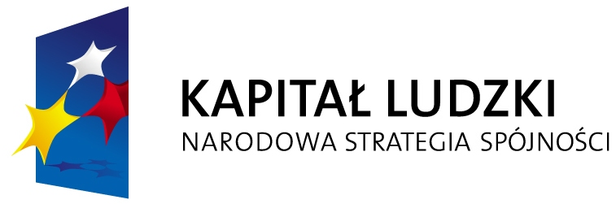

Projekt „Zatrudnienie Fair Play. Zostań Mentorem. Wsparcie aktywności i rozwoju zawodowego pracowników 50+ w woj. mazowieckim” jest współfinansowany ze środków Unii Europejskiej
w ramach Europejskiego Funduszu Społecznego

